Allocating objects to a young generation and promoting aged objects into an old generation.

收集器:Concurrent Mark Sweep (CMS) Collector

垃圾收集操作过程：
1. 在年轻代中分配对象内存， 并将存活时间长的对象promoting到老年代。
2. 在老年代通过并发标记阶段寻找到存活对象。标记阶段的触发规则是java堆分配超过一个阈值。（Concurrent Mark Sweep (CMS) Collector and Garbage-First Garbage Collector)
3. 通过并行拷贝压缩存活对象来释放空闲内存。（The Parallel Collector， Garbage-First Garbage Collector)
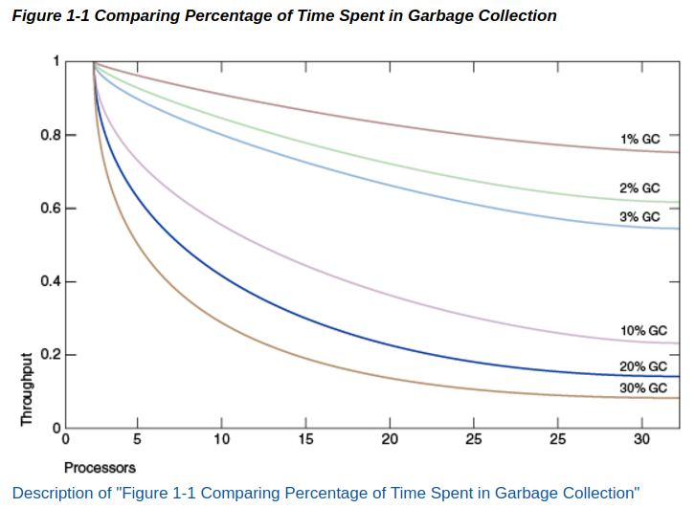

The red line is an application spending only 1% of the time in garbage collection on a uniprocessor system. This translates to more than a 20% loss in throughput on systems with 32 processors. The magenta line shows that for an application at 10% of the time in garbage collection (not considered an outrageous amount of time in garbage collection in uniprocessor applications), more than 75% of throughput is lost when scaling up to 32 processors.
This shows that negligible speed issues when developing on small systems may become principal bottlenecks when scaling up to large systems. However, small improvements in reducing such a bottleneck can produce large gains in performance. For a sufficiently large system, it becomes worthwhile to select the right garbage collector and to tune it if necessary.

http://www.importnew.com/1993.html

需要注意的是HotSpot虚拟机使用了两种技术来加快内存分配。他们分别是是”bump-the-pointer“和“TLABs（Thread-Local Allocation Buffers）”。
Bump-the-pointer技术跟踪在伊甸园空间创建的最后一个对象。这个对象会被放在伊甸园空间的顶部。如果之后再需要创建对象，只需要检查伊甸园空间是否有足够的剩余空间。如果有足够的空间，对象就会被创建在伊甸园空间，并且被放置在顶部。这样以来，每次创建新的对象时，只需要检查最后被创建的对象。这将极大地加快内存分配速度。但是，如果我们在多线程的情况下，事情将截然不同。如果想要以线程安全的方式以多线程在伊甸园空间存储对象，不可避免的需要加锁，而这将极大地的影响性能。TLABs 是HotSpot虚拟机针对这一问题的解决方案。该方案为每一个线程在伊甸园空间分配一块独享的空间，这样每个线程只访问他们自己的TLAB空间，再与bump-the-pointer技术结合可以在不加锁的情况下分配内存。
以上是针对新生代空间GC技术的简要介绍，你不需要刻意记住我刚刚提到的两种技术。不知道他们不会对你产生什么影响，但是请务必记住在对象刚刚被创建之后，是保存在伊甸园空间的。那些长期存活的对象会经由幸存者空间转存在老年代空间。
新生代的构成
为了更好地理解GC，我们现在来学习新生代，新生代是用来保存那些第一次被创建的对象，他可以被分为三个空间
- 一个伊甸园空间（Eden ）
- 两个幸存者空间（Survivor ）
一共有三个空间，其中包含两个幸存者空间。每个空间的执行顺序如下：
- 绝大多数刚刚被创建的对象会存放在伊甸园空间。
- 在伊甸园空间执行了第一次GC之后，存活的对象被移动到其中一个幸存者空间。
- 此后，在伊甸园空间执行GC之后，存活的对象会被堆积在同一个幸存者空间。
- 当一个幸存者空间饱和，还在存活的对象会被移动到另一个幸存者空间。之后会清空已经饱和的那个幸存者空间。
- 在以上的步骤中重复几次依然存活的对象，就会被移动到老年代。

Minor GC
从年轻代空间（包括 Eden 和 Survivor 区域）回收内存被称为 Minor GC。这一定义既清晰又易于理解。但是，当发生Minor GC事件的时候，有一些有趣的地方需要注意到：
- 当 JVM 无法为一个新的对象分配空间时会触发 Minor GC，比如当 Eden 区满了。所以分配率越高，越频繁执行 Minor GC。
- 内存池被填满的时候，其中的内容全部会被复制，指针会从0开始跟踪空闲内存。Eden 和 Survivor 区进行了标记和复制操作，取代了经典的标记、扫描、压缩、清理操作。所以 Eden 和 Survivor 区不存在内存碎片。写指针总是停留在所使用内存池的顶部。
- 执行 Minor GC 操作时，不会影响到永久代。从永久代到年轻代的引用被当成 GC roots，从年轻代到永久代的引用在标记阶段被直接忽略掉。
- 质疑常规的认知，所有的 Minor GC 都会触发“全世界的暂停（stop-the-world）”，停止应用程序的线程。对于大部分应用程序，停顿导致的延迟都是可以忽略不计的。其中的真相就 是，大部分 Eden 区中的对象都能被认为是垃圾，永远也不会被复制到 Survivor 区或者老年代空间。如果正好相反，Eden 区大部分新生对象不符合 GC 条件，Minor GC 执行时暂停的时间将会长很多。
http://www.cnblogs.com/moonandstar08/p/5001914.html

Major GC vs Full GC
大家应该注意到，目前，这些术语无论是在 JVM 规范还是在垃圾收集研究论文中都没有正式的定义。但是我们一看就知道这些在我们已经知道的基础之上做出的定义是正确的，Minor GC 清理年轻带内存应该被设计得简单：
- Major GC 是清理老年代。
- Full GC 是清理整个堆空间—包括年轻代和老年代。
很不幸，实际上它还有点复杂且令人困惑。首先，许多 Major GC 是由 Minor GC 触发的，所以很多情况下将这两种 GC 分离是不太可能的。另一方面，许多现代垃圾收集机制会清理部分永久代空间，所以使用“cleaning”一词只是部分正确。
这使得我们不用去关心到底是叫 Major GC 还是 Full GC，大家应该关注当前的 GC 是否停止了所有应用程序的线程，还是能够并发的处理而不用停掉应用程序的线程。

老年代GC处理机制
老年代空间的GC事件基本上是在空间已满时发生，执行的过程根据GC类型不同而不同，因此，了解不同的GC类型将有助于你理解本节的内容。
JDK7一共有5种GC类型：
- Serial GC
- Parallel GC
- Parallel Old GC (Parallel Compacting GC)
- Concurrent Mark & Sweep GC (or “CMS”)
- Garbage First (G1) GC
其中，Serial GC不应该被用在服务器上。这种GC类型在单核CPU的桌面电脑时代就存在了。使用Serial GC会显著的降低应用的性能指标。
现在，让我们共同学习每一种GC类型
1. Serial GC (-XX:+UseSerialGC)
新生代空间的GC方式我们在前面已经介绍过了，在老年代空间中的GC采取称之为”mark-sweep-compact“的算法。
- 算法的第一步是标记老年代中依然存活对象。（标记）
第二步，从头开始检查堆内存空间，并且只留下依然幸存的对象。（清理）
最后一步，从头开始，顺序地填满堆内存空间，并且将对内存空间分成两部分：一个保存着对象，另一个空着（压缩）。
2. Parallel GC (-XX:+UseParallelGC)
serial GC和parallel GC的区别，serial GC只使用一个线程执行GC，而parallel GC使用多个线程，因此parallel GC更高效。这种GC在内存充足以及多核的情况下会很有用，因此我们也称之为”throughput GC“。
3. Parallel Old GC(-XX:+UseParallelOldGC)
Parallel Old GC在JDK5之后出现。与parallel GC相比，唯一的区别在于针对老年代的GC算法。Parallel Old GC分为三步：标记-汇总-压缩（mark – summary – compaction）。汇总（summary）步骤与清理（sweep）的不同之处在于，其将依然幸存的对象分发到GC预先处理好的不同区域，算法相对清理来说略微复杂一点。
4. CMS GC (-XX:+UseConcMarkSweepGC)
就像你从上图看到的那样, CMS GC比我之前解释的各种算法都要复杂很多。第一步初始化标记（initial mark） 比较简单。这一步骤只是查找那些距离类加载器最近的幸存对象。因此，停顿的时间非常短暂。在之后的并行标记（ concurrent mark ）步骤，所有被幸存对象引用的对象会被确认是否已经被追踪和校验。这一步的不同之处在于，在标记的过程中，其他的线程依然在执行。在重新标记（remark）步骤，会再次检查那些在并行标记步骤中增加或者删除的与幸存对象引用的对象。最后，在并行交换（ concurrent sweep ）步骤，转交垃圾回收过程处理。垃圾回收工作会在其他线程的执行过程中展开。一旦采取了这种GC类型，由GC导致的暂停时间会极其短暂。CMS GC也被称为低延迟GC。它经常被用在那些对于响应时间要求十分苛刻的应用之上。
当然，这种GC类型在拥有stop-the-world时间很短的优点的同时，也有如下缺点：
- 它会比其他GC类型占用更多的内存和CPU
- 默认情况下不支持压缩步骤
在使用这个GC类型之前你需要慎重考虑。如果因为内存碎片过多而导致压缩任务不得不执行，那么stop-the-world的时间要比其他任何GC类型都长，你需要考虑压缩任务的发生频率以及执行时间。
5. G1 GC
最后，我们来学习垃圾回收优先（G1）GC类型。
如果你想要理解G1，首先你要忘记你所学过的新生代和老年代的概念。正如你在上图所看到的，每个对象被分配到不同的格子，随后GC执行。当一个区域装满之后，对象被分配到另一个区域，并执行GC。这中间不再有从新生代移动到老年代的三个步骤。这个类型是为了替代CMS GC而被创建的，因为CMS GC在长时间持续运作时会产生很多问题。
G1最大的好处是性能，他比我们在上面讨论过的任何一种GC都要快。但是在JDK 6中，他还只是一个早期试用版本。在JDK7之后才由官方正式发布。就我个人看来，NHN在将JDK 7正式投入商用之前需要很长的一段测试期（至少一年）。因此你可能需要再等一段时间。并且，我也听过几次使用了JDK 6中的G1而导致Java虚拟机宕机的事件。请耐心的等到它更稳定吧。
下一次我将讨论GC优化相关的问题，但是在此之前我要先明确一件事情，假如应用中创建的所有对象的大小和类型都是统一的，那么公司使用的WAS的GC参数可以是相同的。但是WAS所创建对象的大小和生命周期根据服务以及硬件的不同而不同。换句话说，不能因为某个应用使用的GC参数“A”，就说明同样的参数也能给其他服务带来最佳的效果。而是要因地制宜，有的放矢。我们需要找到适合每个WAS线程的参数，并且持续的监控和优化每个设备上的WAS实例。这并不是我的一家之谈，而是负责Oracle Java虚拟机研发的工程师在 JavaOne 2010上已经讨论过的。

